去噪效果：深度去噪＞非局部滤波＞中值滤波

一、中值滤波
- Ctrl+shift+D 复制图像（防止某一步操作错误无法撤回上一步）
- Image--Stacks--Z-project（3D图需要这一步）
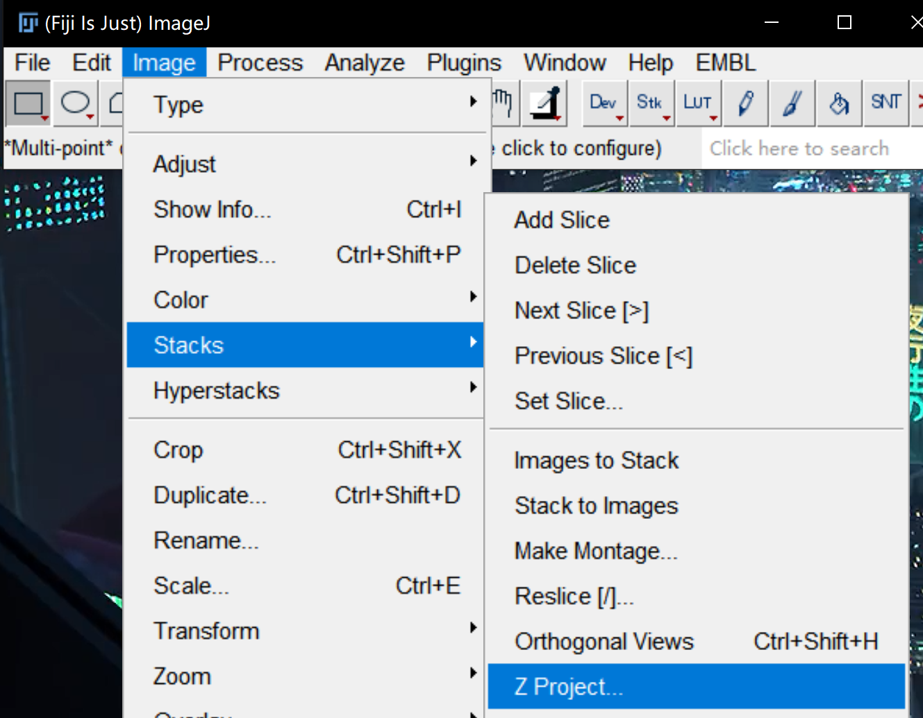
3.Process—Noise—Despeckle
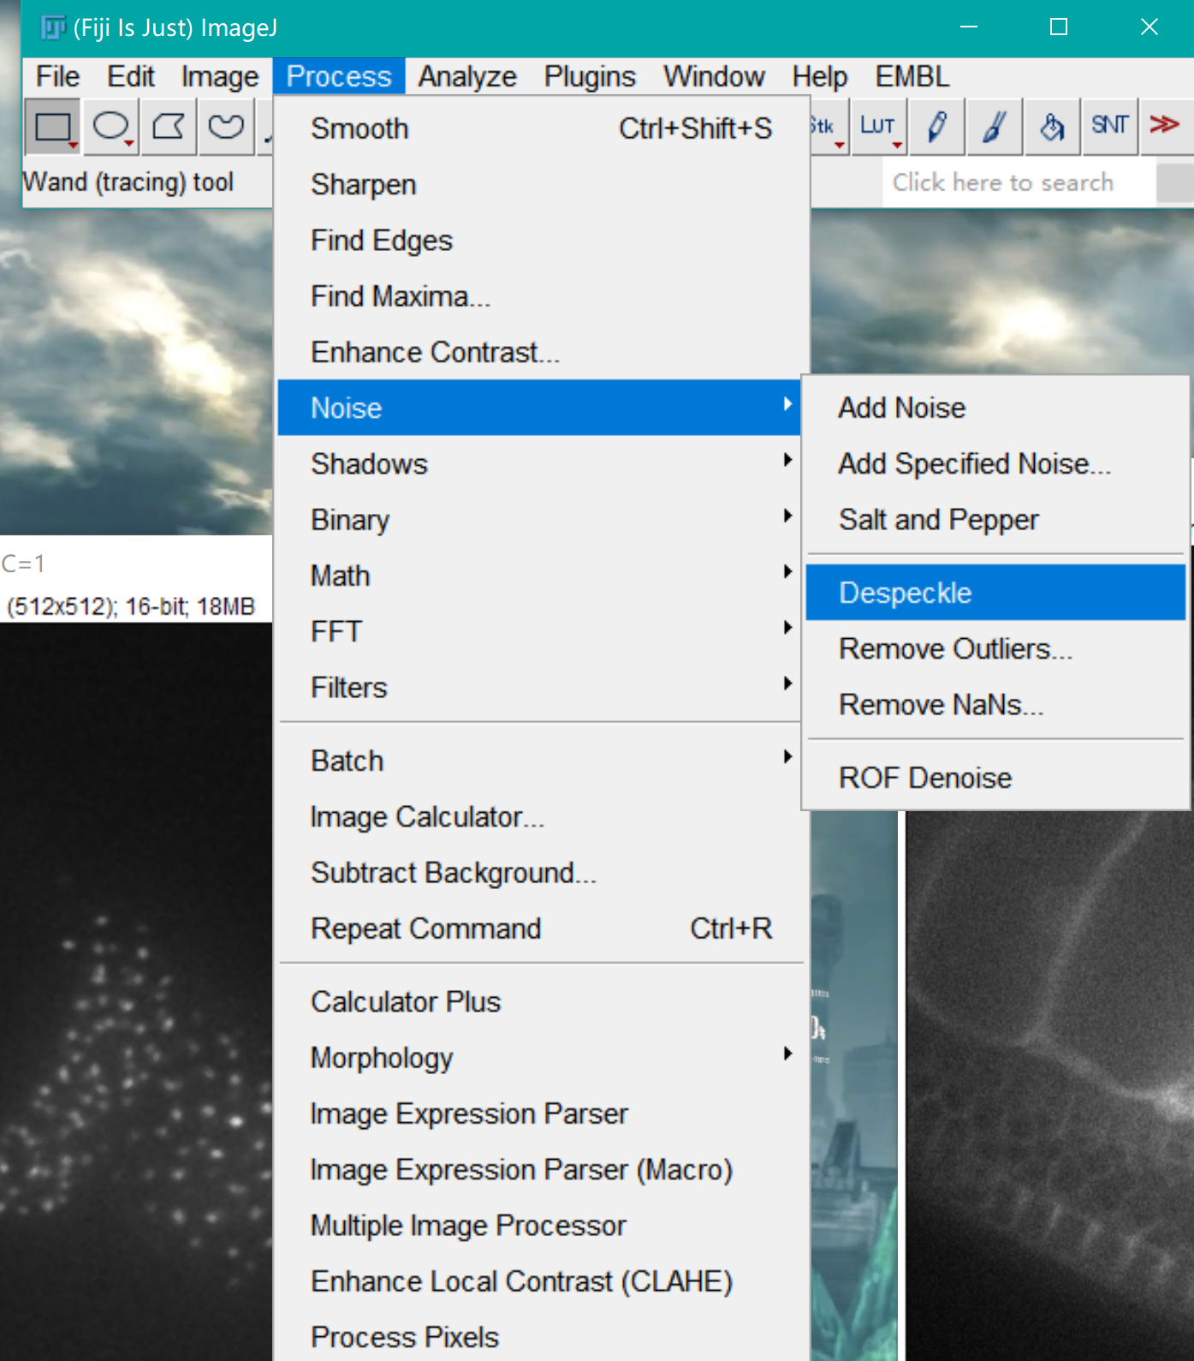
4.Process—Filters—Median
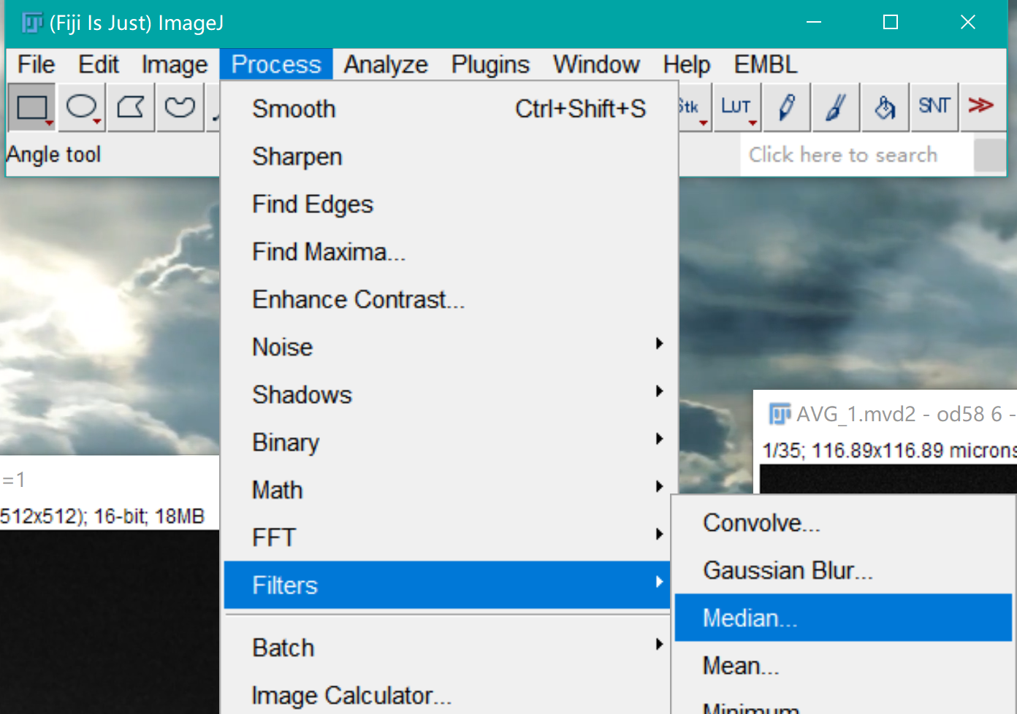
5.Process—Enhance Contrast—Normalize
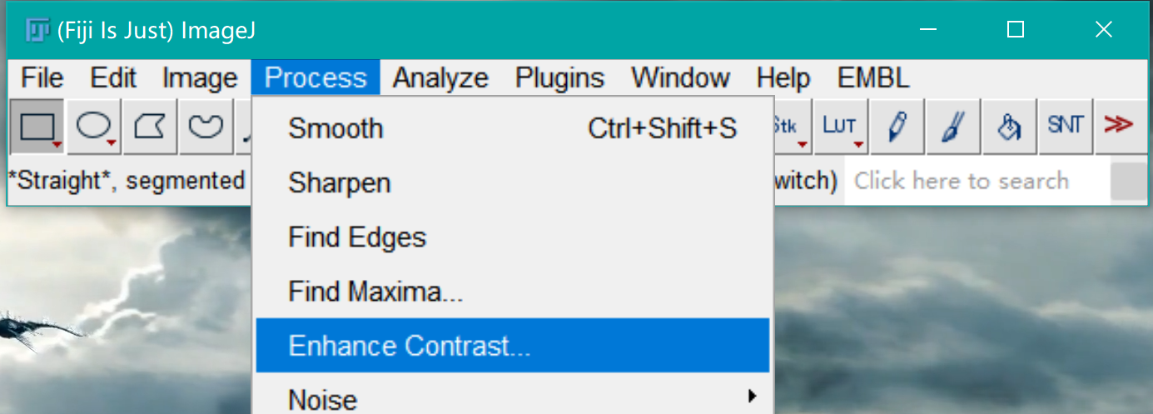
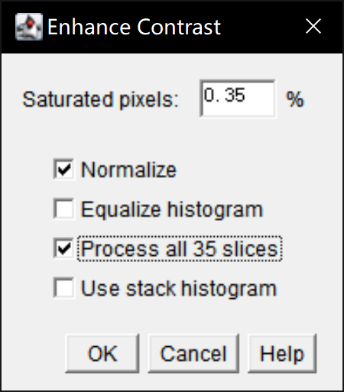
二、非局部滤波
1. Ctrl+shift+D 复制图像
2. Image--Stacks--Z-project

- Process—Noise—Despeckle
- Non-local means denoising(搜索框搜索non，然后双击或点“Run”)
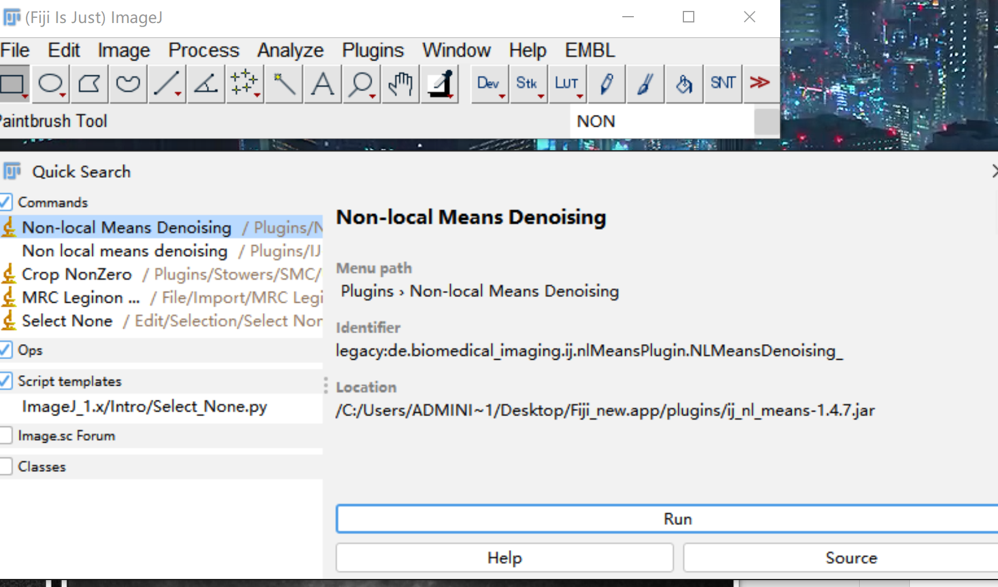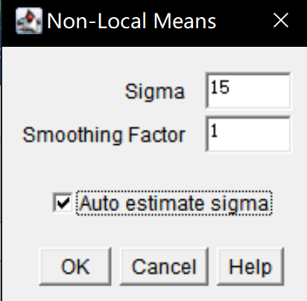
- Note：如果没有Non-local means denoising，则
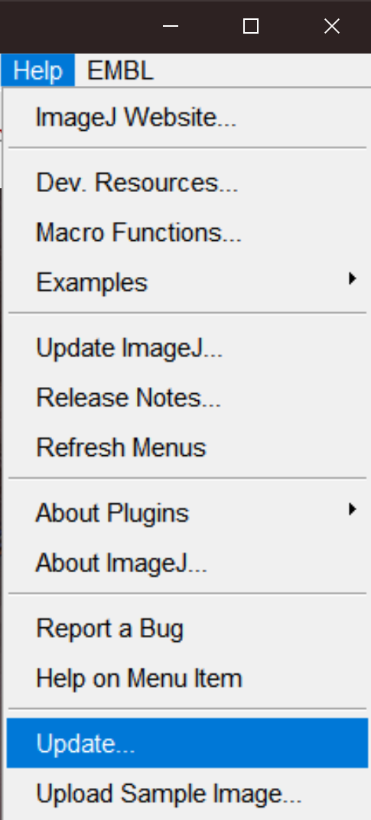
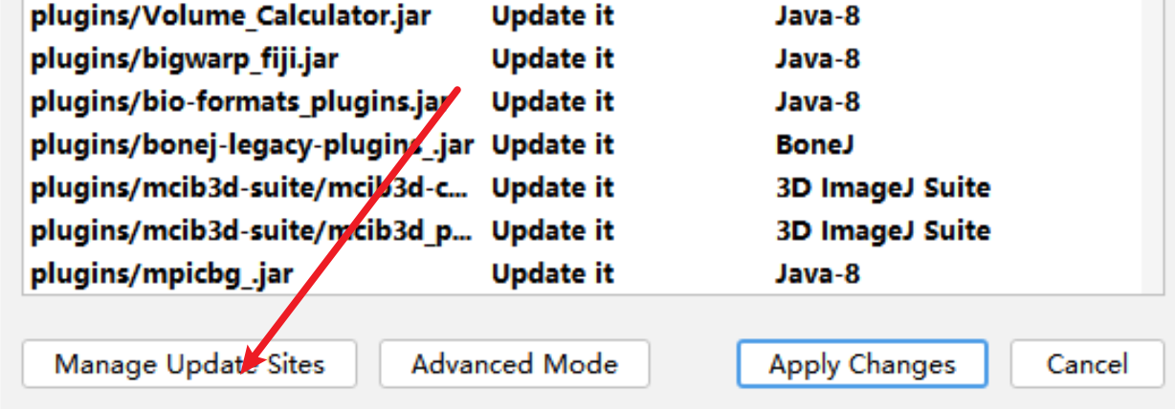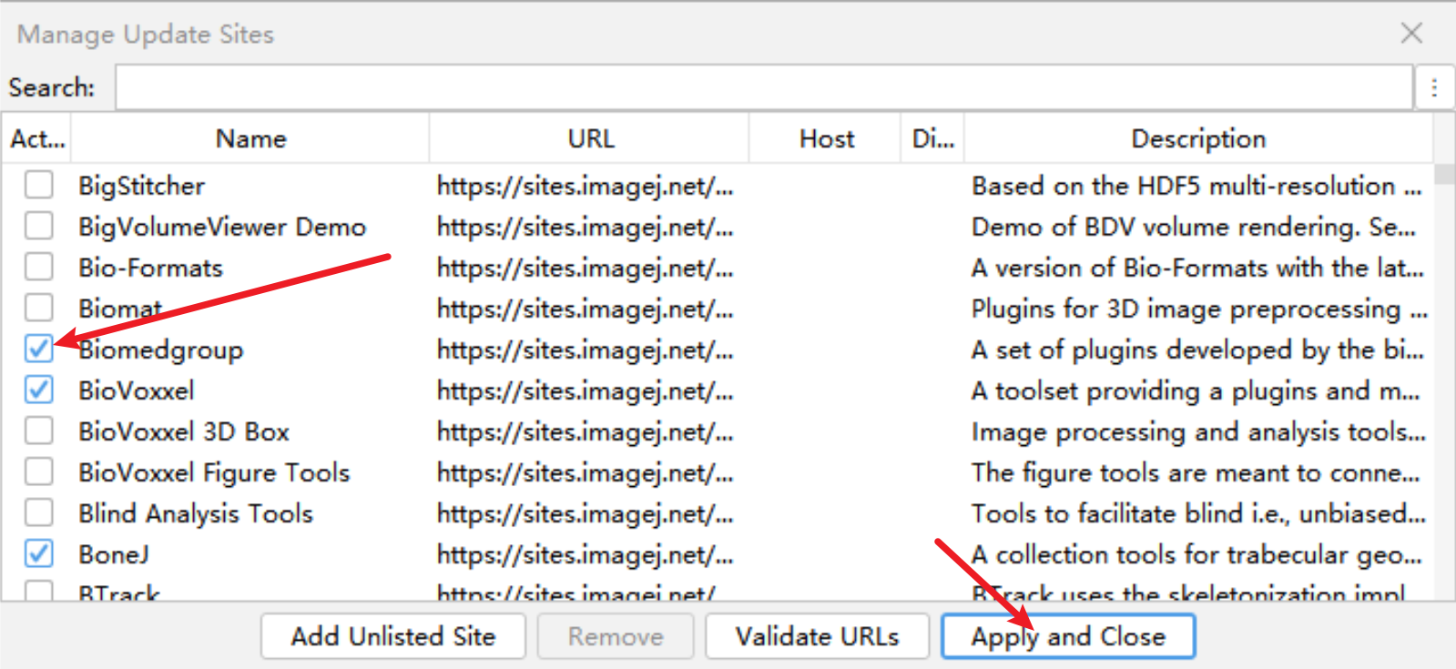

- 深度去噪
- Ctrl+shift+D 复制图像
- 3D Denosising-Tribolium
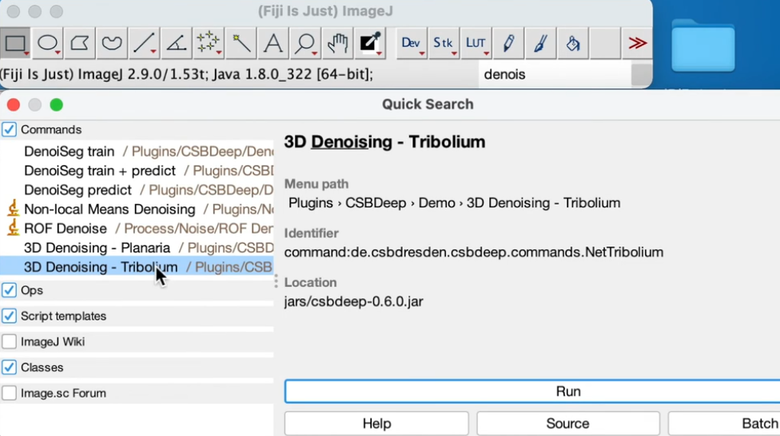
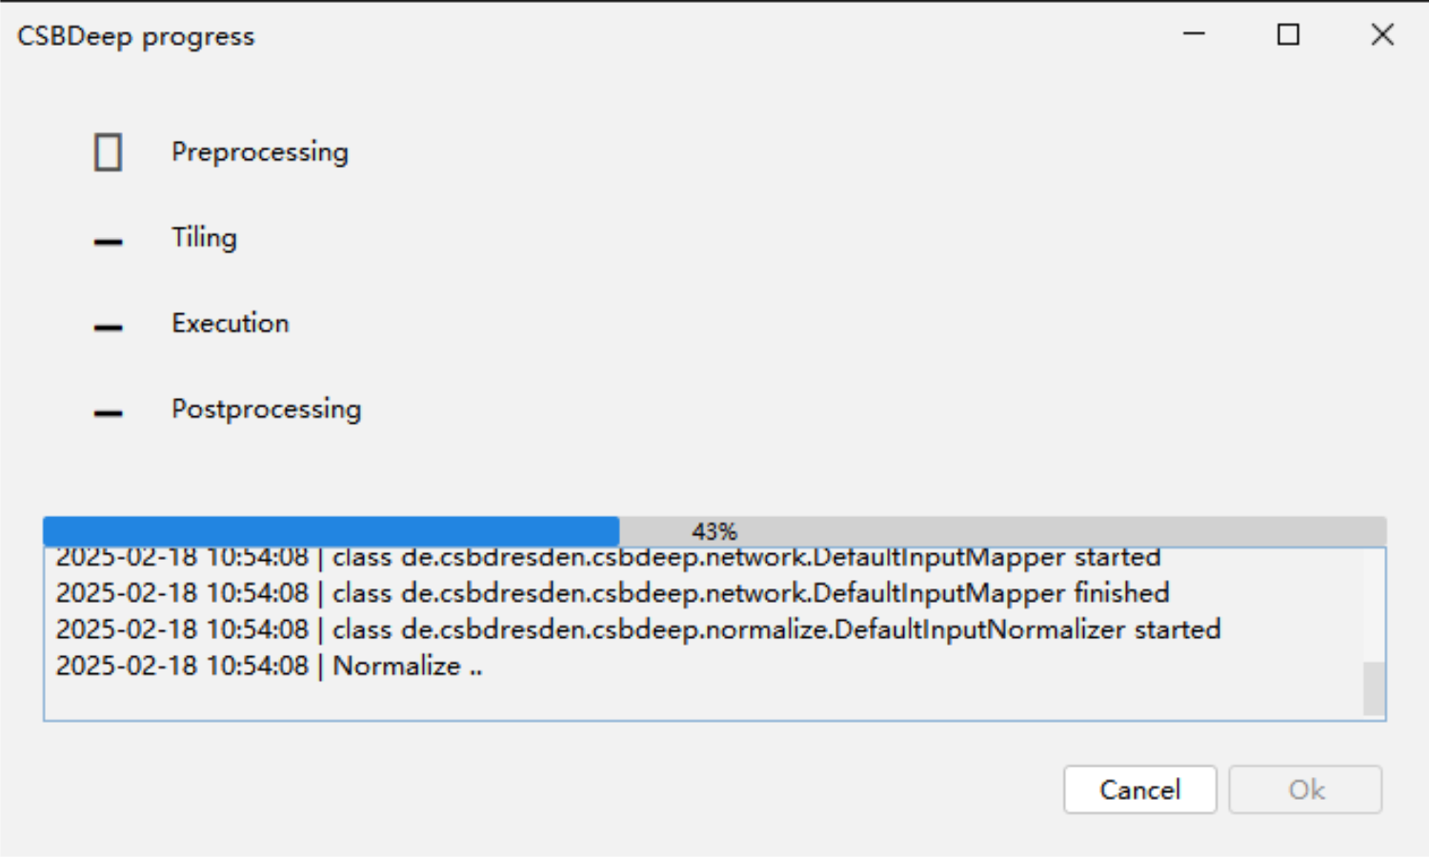
- Image Lookup Tables—Grays（可选）
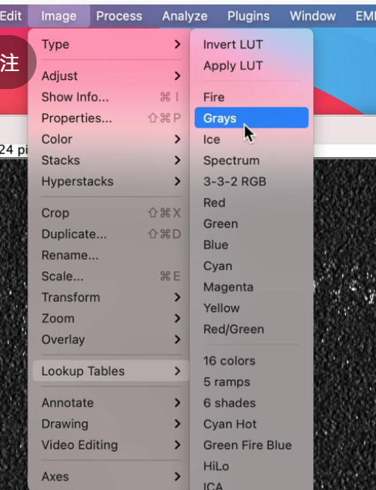
- Image--Stacks--Z-project

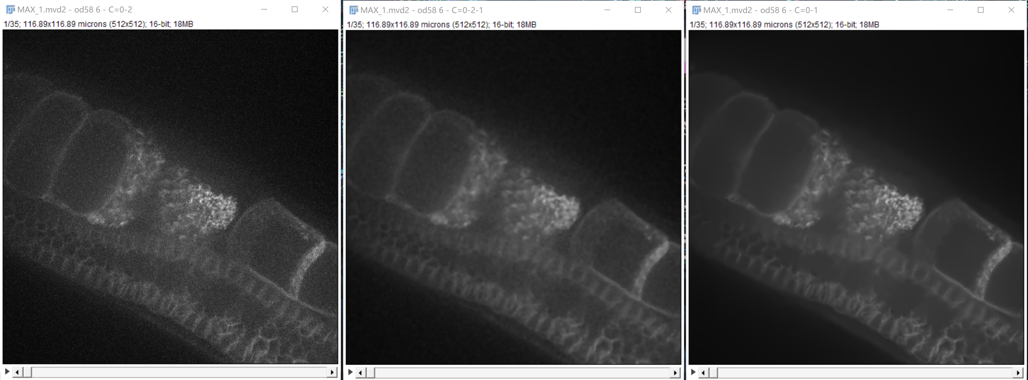
从左到右为 不处理，中值滤波，非局部滤波（深度去噪在这个图里不适用，背景影响太大，更适合形状规则的信号，比如圆形）
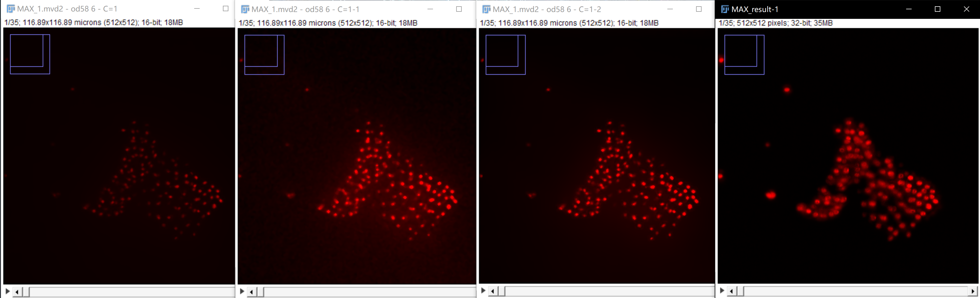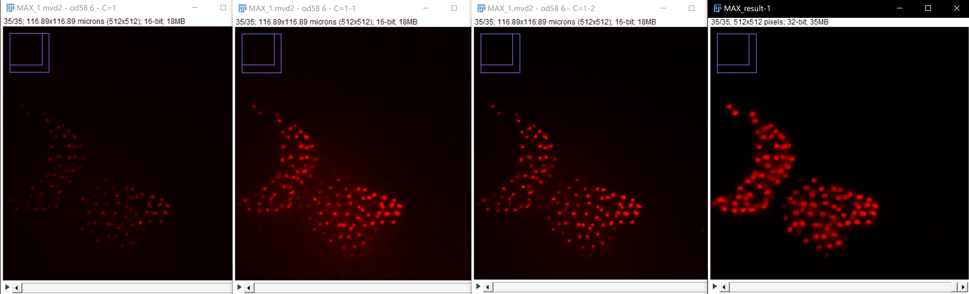从左到右为 不处理，中值滤波，非局部滤波, 深度去噪

